Floquet-BdG N=600 尾长增长诊断
体 W0=1，端点仍未恢复，L50/L90 继续增长
主双网格 · 嵌套 RNG · 原始 expm＋Schur 独立复核
2026-11-11 N=600 不是自动恢复尺寸

目录
以下页码为可见缓存；在 Word/WPS 中更新域可刷新。

一、N=600 体与端点状态 2
二、覆盖尾部是否继续增长 3
三、独立复核与后续边界 4

一、N=600 体与端点状态
N=600 主双网格与原始独立复核均为 W0=1，但端点联合判据仍为 False。端点权重约 0.370，低于 0.5；分离度本身通过。
$W0(N=600) = 1, 端点权重 = 0.370468 < 0.5$
项目 | N=320 | N=600
主 W0 原始值 | 0.999895392848 | 0.999895545532
最小 0 体隙 | 0.00187302 | 0.00134740
端点权重 | 0.344437 | 0.370468
最大分离比 | 0.0245131 | 0.00325002
端点联合判据 | False | false
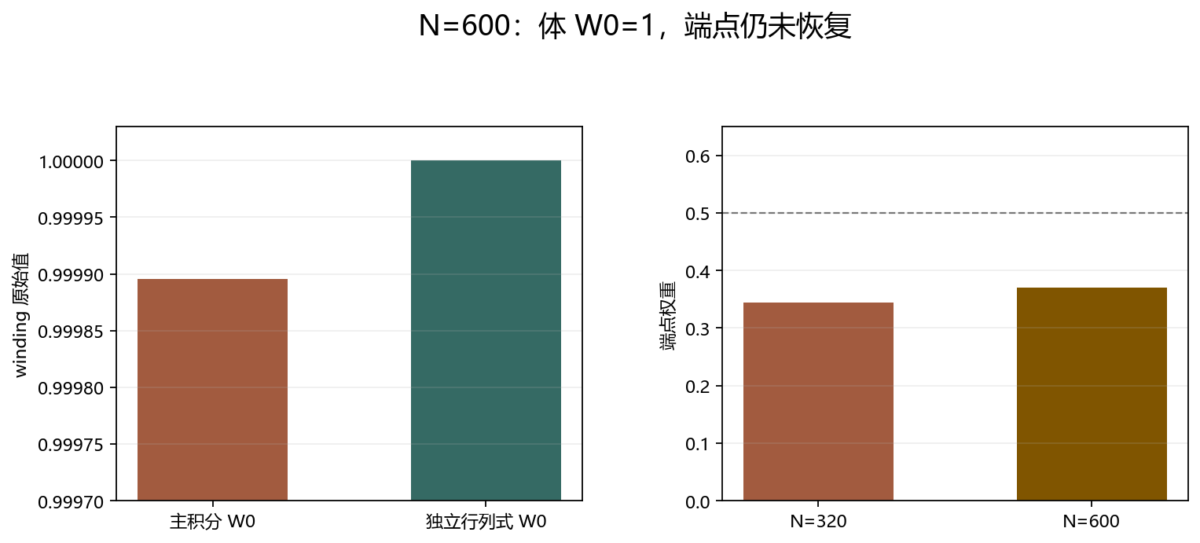
图 1 主积分与独立复核一致，端点仍未恢复。

二、覆盖尾部是否继续增长
L50 从 21→31→51→85，L90 从 38→70→115→164，固定 20 格点质量继续下降。N=600 未形成可复核的短尾平台。
指标 | N=80 | N=160 | N=320 | N=600
L50 | L90 | 固定20质量 | 中心20%质量 | N·IPR
L50 | 21 | 31 | 51 | 85
L90 | 38 | 70 | 115 | 164
mass20 | 0.498719 | 0.402263 | 0.195574 | 0.144227
center20_mass | 0.195245 | 0.149517 | 0.0499176 | 0.0229577
n_subspace_ipr | 1.61985 | 1.92775 | 2.28472 | 2.79288
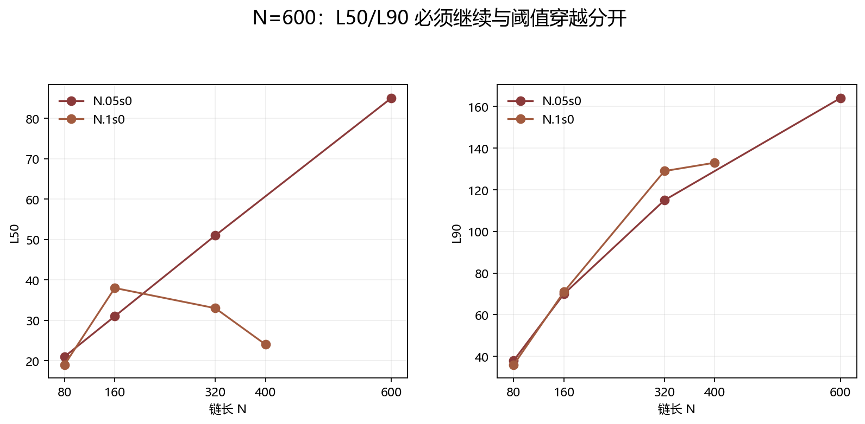
图 2 覆盖尾长继续增长，与 N=400 的局部阈值穿越不同。

三、独立复核与后续边界
原始 expm＋Schur 行列式复核使用 dθ=0.25，得到 W0=1，与主双网格整数一致；最大半周期对称误差约 1.35×10⁻¹³。
检查项 | 主结果 | 独立结果
winding | ok/1 | ok/1
原始值 | 0.999895545532 | 1
最小体隙 | 0.00134740 | 0.00134740
端点联合判据 | false | false
案例 | 已获得的证据 | 不得外推
N=400 | r=0.1、seed=0 的局部阈值穿越 | 不能代替 N.05s0 的尾长诊断
N=600 | L50/L90 继续增长，端点未恢复 | 不自动扩大为 N=640 或恢复证明
复现：run_scale_diagnostic.py 分批执行两条网格；verify_scale_diagnostic.py --n 600 --step 0.25 使用原始 expm＋Schur。原始数据：scale_diagnostic.json、scale_independent_n600.json、n600_scale.json。

scale_diagnostic.json and resumable per-theta checkpoints. N=600 keeps nested RNG and both main grids; endpoint joint status remains false.
n600_scale.json and floquet-bdg-localization-scale/localization_scale.json. Direct two-end coverage and fixed-width masses continue to grow; no short-tail plateau is inferred.
scale_independent_n600.json. Original expm+Schur determinant phase with dθ=0.25; independent integer and chiral checks agree with the production result.

